Приложение № 1 к аукционной документации

Схема размещения, предоставляемого в аренду имущества: часть нежилого здания Спортивно-оздоровительный комплекс, расположенного по адресу: Российская Федерация, Новосибирская область, город Куйбышев, улица Партизанская, дом 2

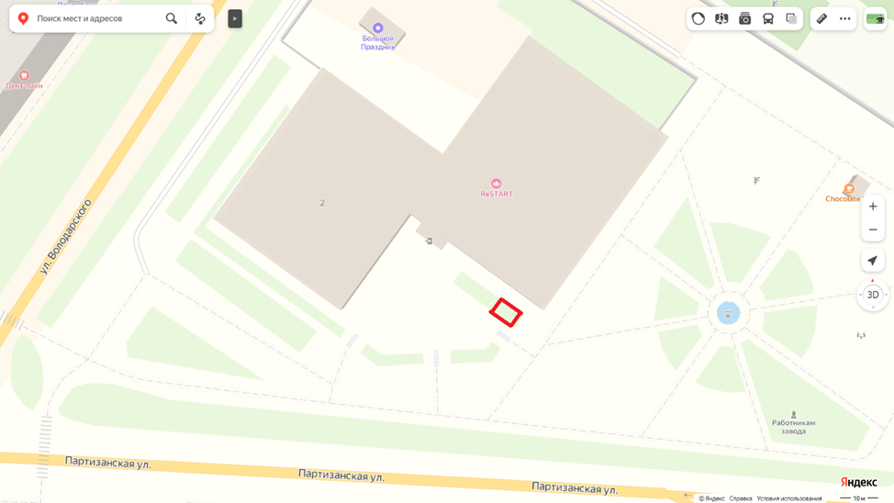

- Часть имущества площадью 10 кв. м., предоставляемого в аренду под размещение временного торгового объекта (павильона)

Параметры временного торгового объекта, подлежащего к размещению на арендуемом имуществе
№ | Тип | Описание внешнего вида временного торгового объекта | Специализация (допустимый ассортимент реализуемой продукции) | Макс. параметры (Ш*Д*), не более (м) | Общая площадь  (не более,  кв. м)
1 | 2 | 3 | 4 | 5 | 6
1 | Павильон | Каркас металлический сварной; фасад стеклянный, дверь стеклянная | Продовольственная продукция  (Сладости, фаст-фуд, безалкогольные напитки, мороженое) | 3,30х3,30 | 10

